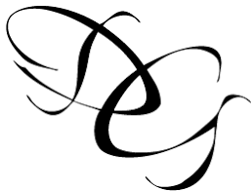
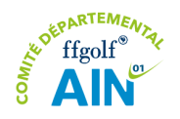
Comité départemental de golf de l’Ain
Championnat départemental des Clubs de l’Ain par équipes 2023
25 - 27 août 2023 - Golf du Domaine de Gonville
L’inscription des joueurs est à envoyer par mail au plus tard le 4 août 2023 au
Comité départemental de l’Ain f.dussous@gmail.com avec copie à bob.gonville@gmail.com
Index au 04/08/2023- Licence et AS du club + certificat ou questionnaire médical, à jour
➔ Lorsqu’ un jeune (2005-2015) joue en série Adultes, merci de préciser « Jeune » à côté de son nom
Club :
Capitaine : @ dresse mail: tél. :
Série 1 (≤ 10.4) 8 joueurs ou joueuses maximum
Nom | Prénom | index | N° de licence
Série 2 (10.5 -17.4) 8 joueurs ou joueuses maximum
Nom | Prénom | index | N° de licence
Série 3 (17.5 -24.4) 6 joueurs ou joueuses maximum
Nom | Prénom | index | N° de licence
Série Jeunes (âge+index < 54) 6 joueurs ou joueuses maximum NB : la série Jeunes joue les simples Vendredi 26/08 aGouverneur
Nom + Prénom | année de naissance | index | N° de licence
Série Pro : Nom | Prénom | index | N° de licence

